Контрольно-измерительный материал для промежуточной аттестации по биологии
7 класс
Демоверсия
1. Как называют специалиста-зоолога, объектом изучения которого являются изображённые на фотографии животные?
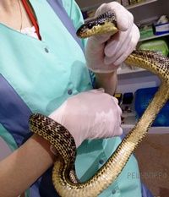
1) орнитолог 2) гельминтолог 3) герпетолог 4) энтомолог
2. Известно, что песчанка обыкновенная — мелкий грызун, питающийся растительной пищей. Используя эти сведения, выберите из приведённого ниже списка три утверждения, относящиеся к описанию данных признаков этого животного. Запишите в таблицу цифры, соответствующие выбранным ответам.
1) Песчанка является объектом добычи хищников.
2) Жилой дом животного — глубокая, сложно устроенная нора со множеством ходов.
3) Песчанки очень любопытны, ласковы, дружелюбны и общительны.
4) Пищу песчанки отгрызают резцами и тщательно перетирают её коренными зубами.
5) Длина тела песчанки около 15 см, а масса 15−25 г.
6) Питается песчанка пшеницей, овсом, кукурузой, зелёной травой и сеном.
3. Определите тип развития животных, приведённых в перечне. Запишите цифры, под которыми указаны животные, в соответствующую ячейку таблицы.
Список животных:
1) прыткая ящерица
2) пёстрый дятел
3) лошадиная аскарида
4) божья коровка
5) саванный слон
6) жук скарабей
Ответ в каждую ячейку запишите в виде последовательности цифр, в порядке их возрастания.
Ответ:
Развитие  с метаморфозом | Развитие прямое
4. Какой тип развития характерен для коалы, изображённой на рисунке 1? Обоснуйте свой ответ.
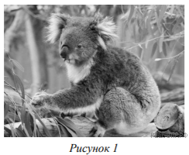
5. В приведённой ниже таблице между позициями первого и второго столбцов имеется взаимосвязь.

Животное | Орган(ы)
головастик | жабры
жаба | …
Какое понятие следует вписать на место пропуска в этой таблице?
1) ноздри
2) печень
3) сердце
4) лёгкие
6. Какую функцию выполняют жабры у головастика?
7. Рассмотрите рисунок, на котором представлен цикл развития свиного цепня, и ответьте на вопросы.
Какой цифрой обозначен на рисунке основной хозяин?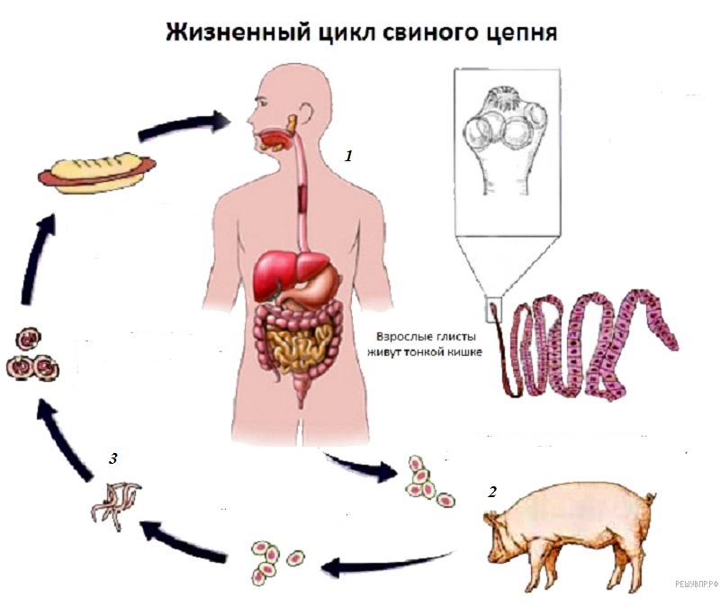
8. Как человек может заразиться свиным цепнем? Опишите механизм одного из способов заражения.
9. Установите соответствие между характеристиками и типами беспозвоночных: к каждой позиции, данной в первом столбце, подберите соответствующую позицию из второго столбца.
ХАРАКТЕРИСТИКИ
А) полость тела выстлана клетками
Б) имеется сквозная пищеварительная система
В) кишечник разветвлённый
Г) имеется три группы мышц
Д) пространство между органами заполнено паренхимой
Е) все особи являются гермафродитами
ТИПЫ БЕСПОЗВОНОЧНЫХ
1) Плоские черви
2) Кольчатые черви
Запишите в таблицу выбранные цифры под соответствующими буквами.
Ответ:
А | Б | В | Г | Д | Е
10. Приведите по три примера животных, относящихся к указанным типам. Запишите их названия в таблицу.
Кольчатые черви | Плоские черви
11. У каких видов рыб наименьший диаметр икринок? Укажите двух представителей.
К какому классу рыб относят виды, представленные в таблице?
Изучите данные приведённой ниже таблицы и ответьте на вопросы.
Размножение рыб
Вид рыб | Количество  икринок | Средний  диаметр  икринок | Средний возраст  наступления  половозрелости | Средний возраст рыб,  выловленных  в разных водоёмах
Щука обыкновенная | 30 тыс. | 2,5–3 мм | 3–4 года | 5 лет
Сельдь норвежская | 200 тыс. | 1,3 мм | 2–7 лет | 8 лет
Треска балтийская | 10 млн | 1 мм | 5–9 лет | 3 года
Сазан | 1,5 млн | 1 мм | 5–6 лет | 8 лет
Колюшка трёхиглая | 100–1000 | 1,8 мм | 1 год | 2 года
Скумбрия обыкновенная | 450 тыс. | 1,1 мм | 2–4 года | 3 года
12. Почему колюшка трёхиглая не может быть отнесена к группе промысловых рыб?
13. Укажите тип симметрии животного

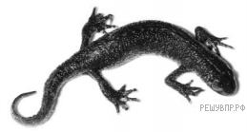
Рассмотрите изображённое на фотографии животное и опишите его, выполнив задания.
14. Укажите среду обитания животного в период размножения.
15. Установите последовательность расположения систематических групп изображённого животного, начиная с самой крупной. Используйте слова и словосочетания из предложенного списка. Запишите в таблицу цифры, под которыми они указаны.
Список слов и словосочетаний:
1) Хордовые
2) Тритон гребенчатый
3) Хвостатые
4) Животные
5) Земноводные
Царство | Тип | Класс | Отряд | Вид

16. Если у животного имеется кожа, изображённая на рисунке 4, то для этого животного, вероятнее всего, будут характерны
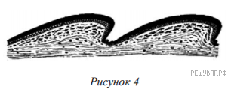
1) трёхкамерное сердце
2) один круг кровообращения
3) наружное оплодотворение
4) теплокровность
Запишите в ответе цифру, под которой указана выбранная характеристика.
17. В описании животных зоологи часто употребляют термин «грудная клетка». Что понимают под этим термином?

